「わたしの図書館（室）のここに注目！！」
～大隅支部・大崎町～
平成13年12月「子どもの読書活動の推進に関する法律」が施行され，４月23日が「子ども読書の日」と定められました。鹿児島県では毎月23日は子供が自ら本に親しみ自主的に読書を行うよう読書活動を推進しています。
本町でも，鹿児島県図書館協会提唱の「毎月23日は子どもといっしょに読書の日」に併せた取り組みを実施して，年間を通して子供と大人が共に地域全体で読書意欲を高められるよう努めています。

★大崎町の「子ども読書の日」を中心とした取り組み★
① 子供が自ら本に親しみ主体的に読書を行えるようなきっかけづくりとして，本を借りることによりポイントがたまる「ポイントカード」を実施。「毎月23日は子どもといっしょに読書の日」としてポイント２倍サービス。

② 子供同士で本を薦めあう活動を推進するため「お薦めの本カード」に記入して友達に本を紹介する推薦図書コーナーを設置。
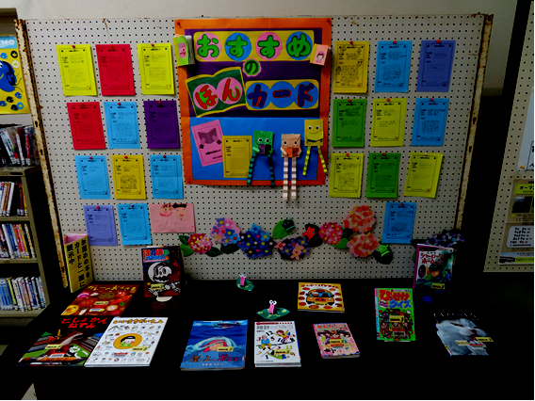

「お薦めの本カード」

